web大作业
web大作业 1
1. 主界面 2
1.1. 布局 2
1.2. 登陆/注册跳转 2
1.3. 用户跳转 3
1.4. 搜索跳转 3
1.5. 图书阅读跳转 3
2. 数据库 3
2.1. 用户表 3
2.1.1. 用户名，密码 3
2.2. 图书表 3
2.2.1. 书名，图片，评分，内容 3
2.3. 关系表* 3
3. 阅读界面 3
3.1. 布局 3
4. 搜索界面 3
4.1. 布局 3
5. 用户界面 3
5.1. 基本布局 3
6. 登陆/注册界面 3
6.1. 基本布局 4

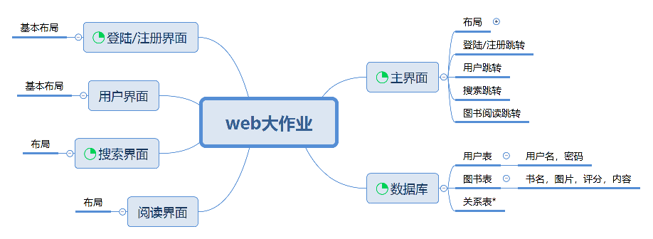

主界面

布局

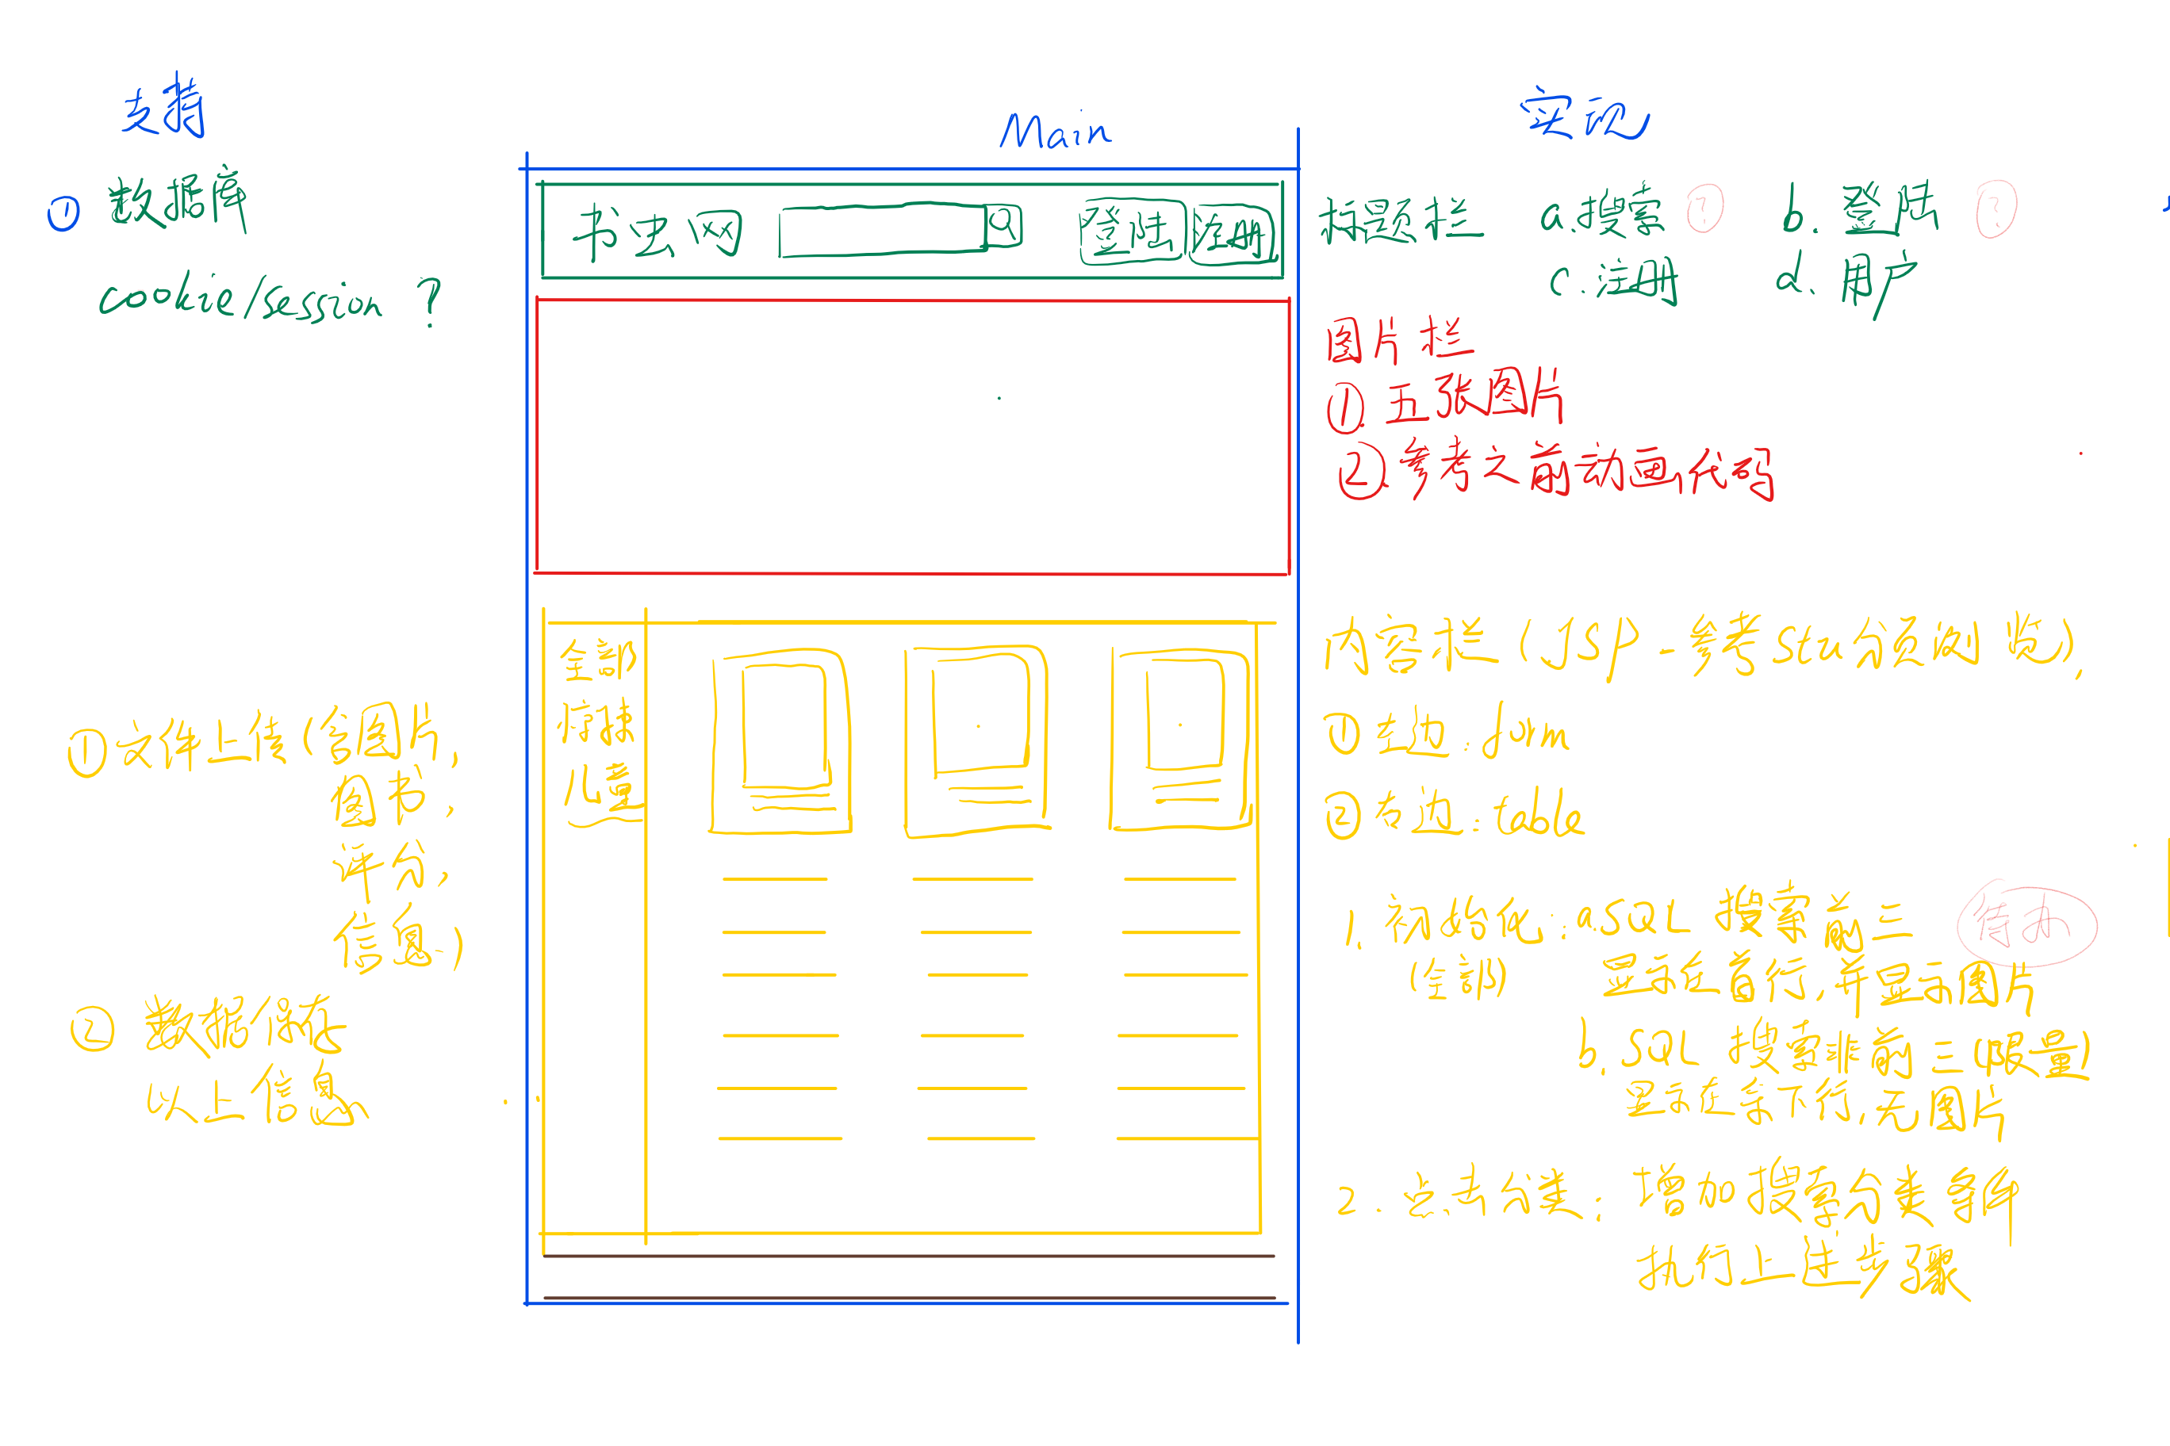

登陆/注册跳转

用户跳转

搜索跳转

图书阅读跳转

数据库

用户表

用户名，密码

图书表

书名，图片，评分，内容

关系表*

阅读界面

布局

搜索界面

布局

用户界面

基本布局

登陆/注册界面

基本布局

